房屋交易合同网签备案确认（抵押）业务
APP办理操作指南

第1步：手机应用商店搜索或扫描下方二维码，下载“便利邢APP”

第2步：打开“便利邢APP”注册并实名认证（手机号、身份证及人脸识别）
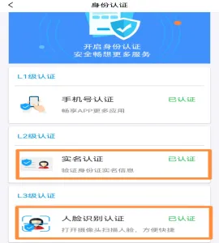

第3步：点击“智慧房产”
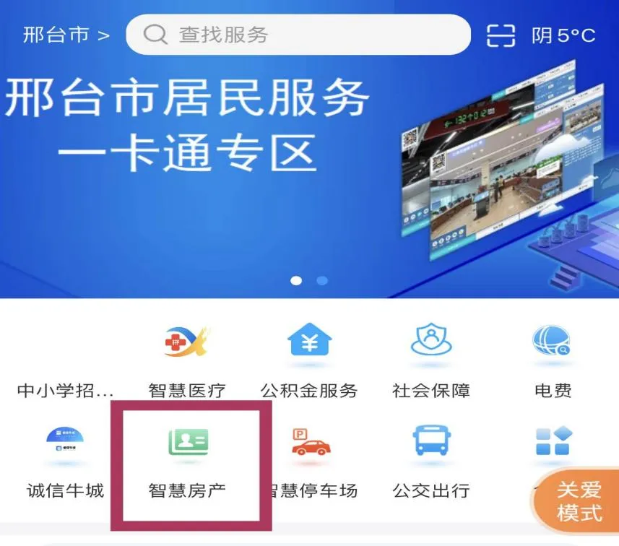
第4步：办理房屋交易网签备案手续，首先由卖方使用手机登记该界面，点击“房屋交易”；
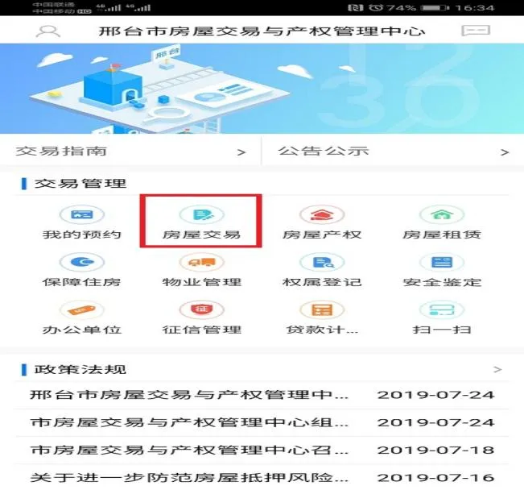

第5步：”点击房屋抵押”；
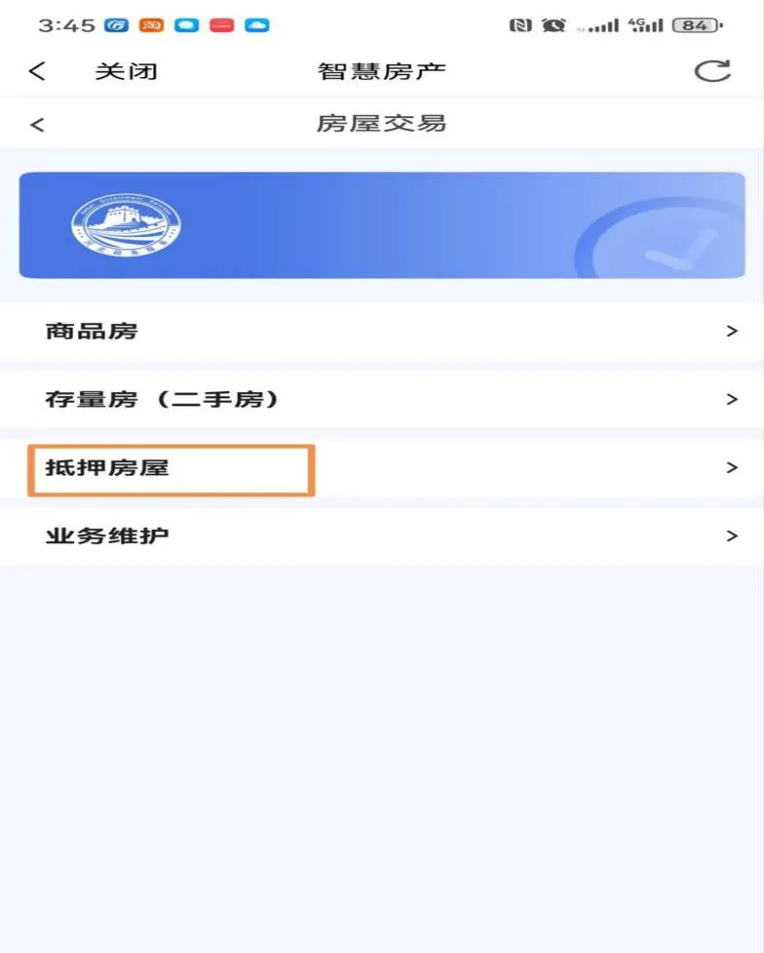
第6步：“点击对应的抵押网签类型”；
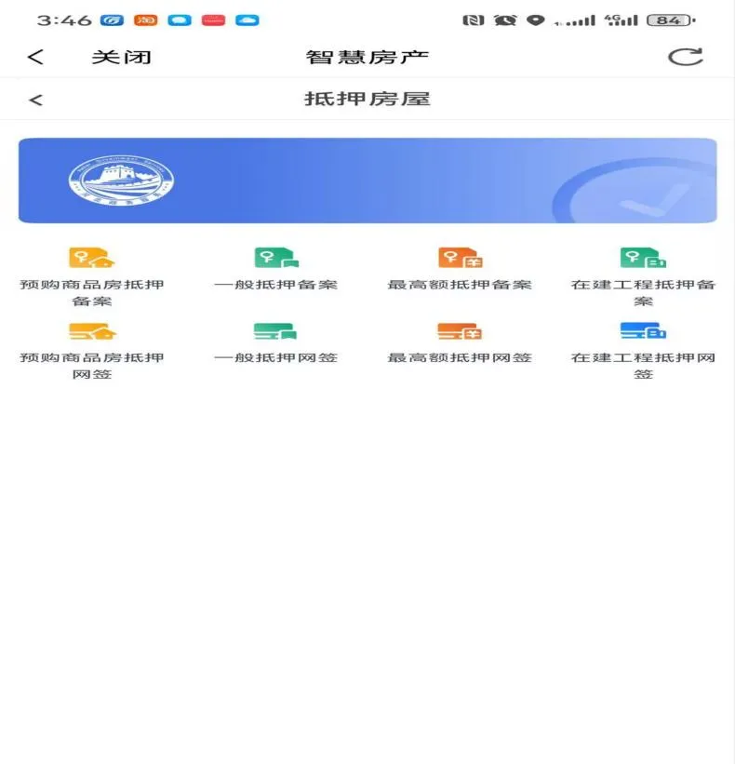

第7步：点击“待签案例”；
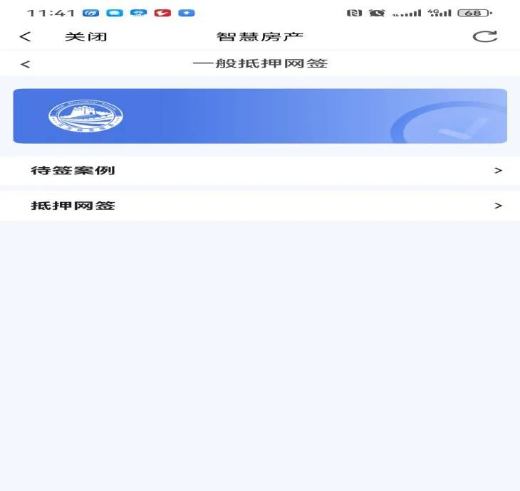
第8步：输入“房屋所有权证号或不动产权证号”（如邢房权证桥西字第XXXX号或冀(2019)邢台市不动产权第XXXX号），然后点击“查询”；
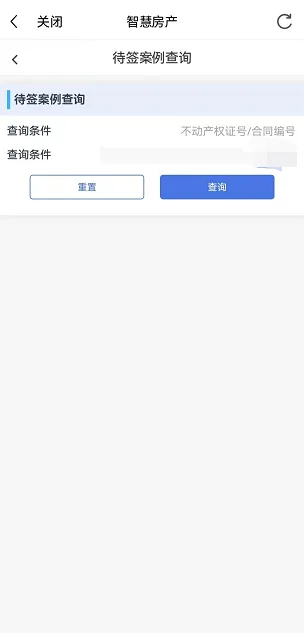

第9步：点击“详细”；
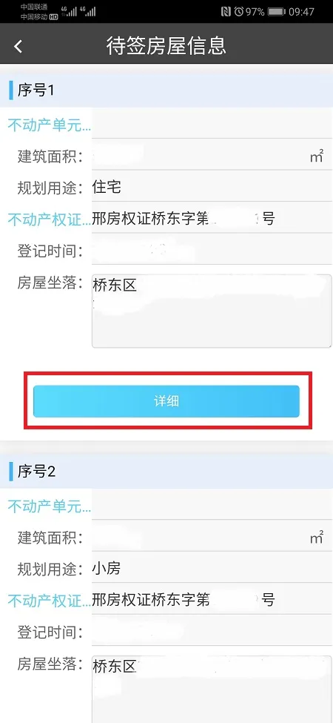
第10步：点击“办理一般抵押网签”；
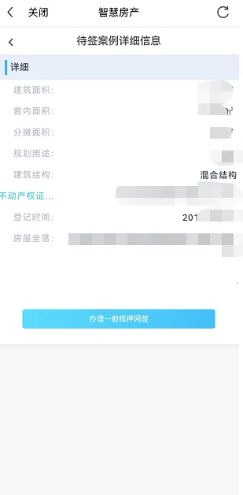

第11步：点击“同意”；
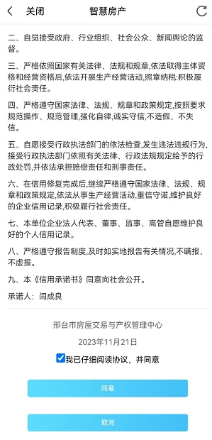

第12步：点击“详细”，录入相关网签信息；
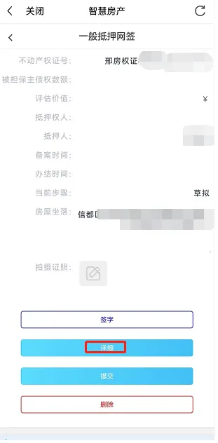

第13步：录入评估价值、被担保主债权数额、选择债务履行期限”，点击“保存”
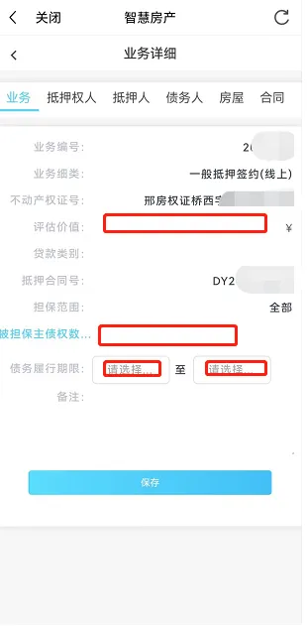

第14步：点击抵押权人，选择抵押银行”，点击“保存”
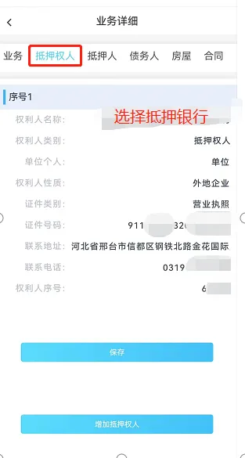

第15步：点击债务人，录入债务人信息，债务人为单位的证件类别选择营业执照录入营业执照号码，债务人为个人的证件类别选择个人录入居民身份证号码“，点击“保存”
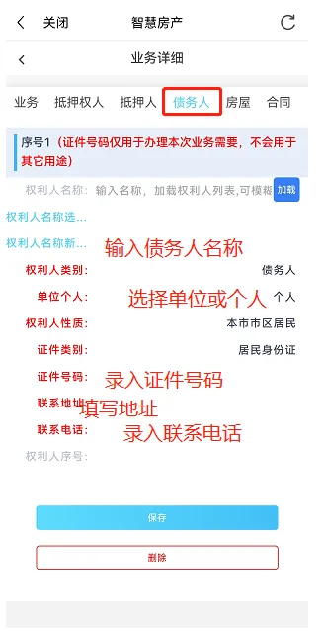

第16步：返回主页面，点击拍摄证照上传身份证件，点击签字进行签名，签名完成之后点击提交“
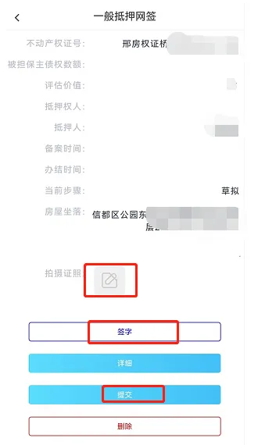

第17步：金融机构通过电脑终端核对抵押网签信息，上传抵押主债权及房屋抵押合同提交，提交后中心工作人员审核办结。
第18步：金融机构可通过电脑终端打印已网签备的抵押合同和交易确认告知书，也可通过手机APP“点击“抵押备案二维码和抵押备案证明二维码通过自助查询机自主打印已网备的抵押合同和抵押交易确认告知书。
